PROJETO DE LEI Nº ______/2025
Autoria: Vereador(a) Maria Anunciada Vicente Barbosa - PSB

Dispõe sobre a revisão bimestral da lista de pacientes que aguardam por exames e/ou consultas com finalidade oncológica, no âmbito desse município, visando priorizar os casos com maior tempo de espera e garantir diagnóstico e tratamento precoces, e dá outras providências.

Art. 1º Fica o Poder Executivo Municipal, por meio da Secretaria Municipal de Saúde, obrigado a revisar, a cada dois meses (bimestralmente), a lista de pacientes que aguardam por exames e/ou consultas com finalidade oncológica, verificando aqueles que estejam em espera superior a 60 (sessenta) dias.

Art. 2º Os pacientes identificados na situação descrita no artigo anterior deverão ser priorizados no agendamento, de acordo com a ordem de maior tempo de espera, garantindo transparência e equidade na fila.
Art. 3º A Secretaria Municipal de Saúde deverá publicar relatório bimestral contendo:
I – O número de pacientes em fila de espera para exames e consultas oncológicas;
II – O número de pacientes que aguardam há mais de 60 (sessenta) dias;
III – As providências adotadas para reduzir o tempo de espera.
Parágrafo único – O relatório deverá preservar a identidade e o sigilo das informações dos pacientes, divulgando apenas dados estatísticos.

Art. 4º Caso haja impossibilidade técnica de atendimento no município, a Secretaria Municipal de Saúde deverá buscar parcerias com municípios vizinhos, consórcios públicos de saúde ou serviços contratados, visando o atendimento prioritário dos pacientes.

Art. 5º A revisão e priorização previstas nesta Lei deverão ser realizadas de forma contínua, sem prejuízo do atendimento aos novos pacientes, garantindo a manutenção de filas justas e atualizadas.

Art. 6º As despesas decorrentes da execução desta Lei correrão por conta de dotações orçamentárias próprias, suplementadas se necessário.

Art. 7º Esta Lei entra em vigor na data de sua publicação.

Bayeux, 30 de setembro de 2025.
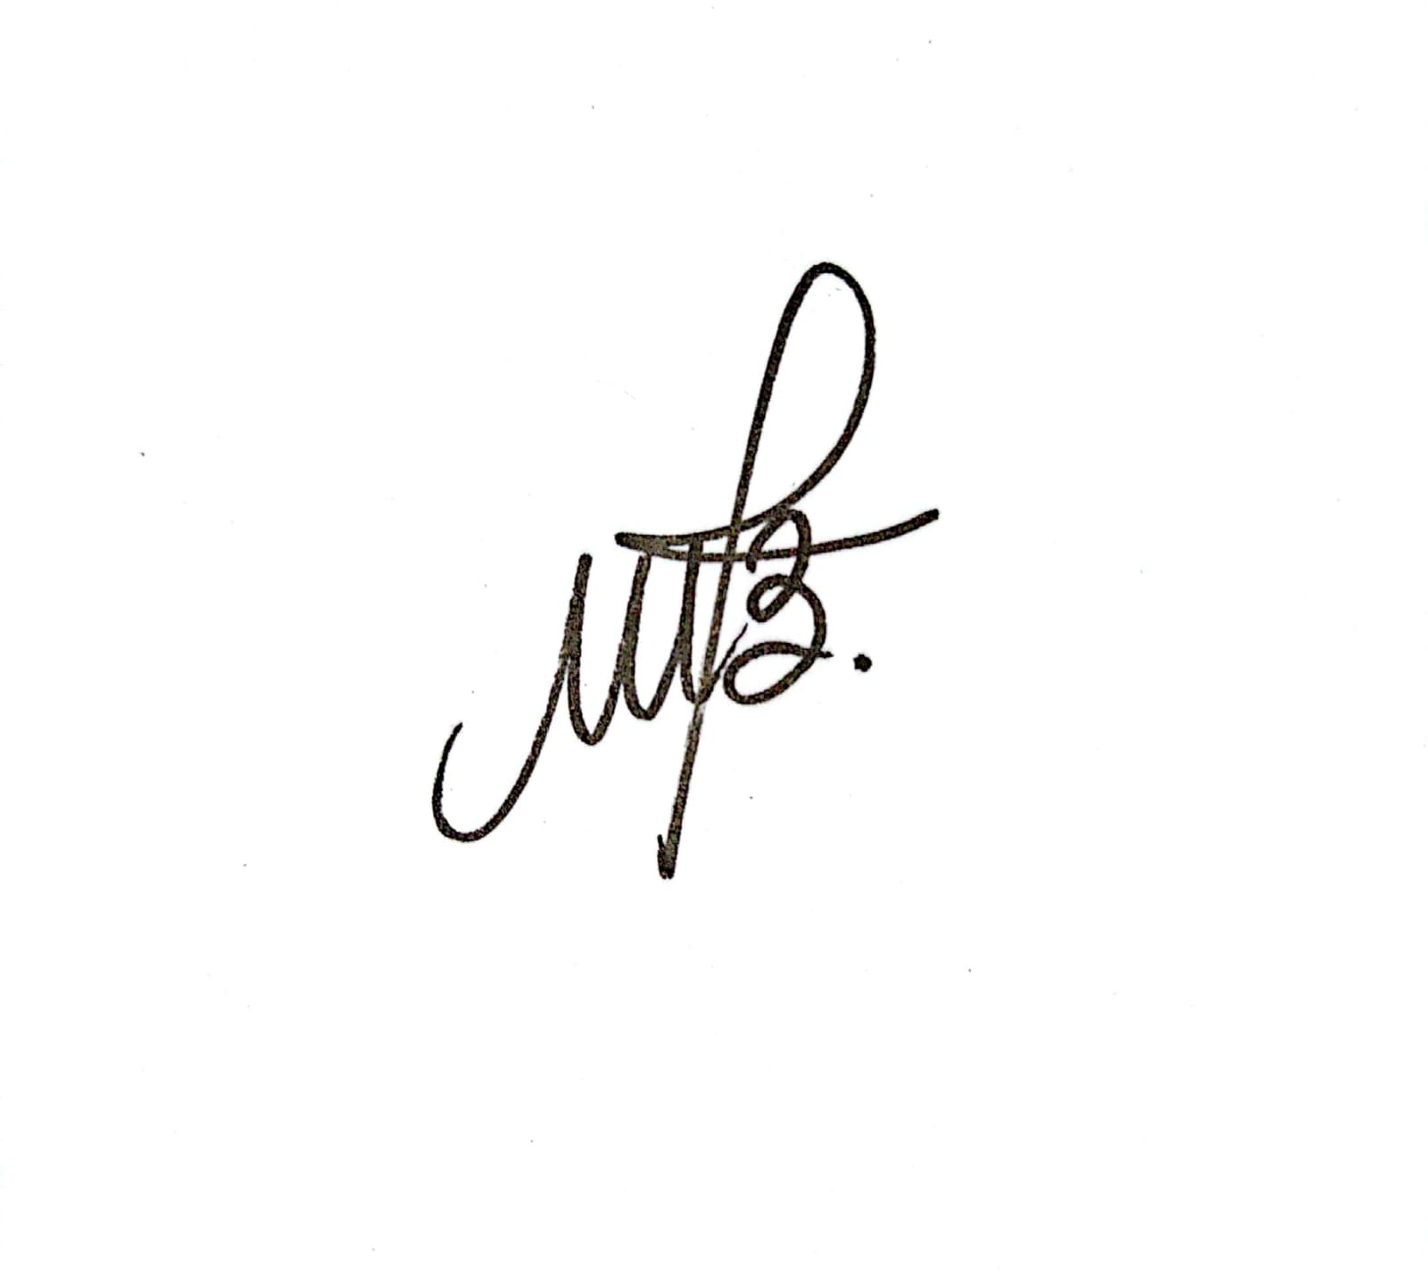

Maria Anunciada Vicente Barbosa
Vereador(a) - PSB

JUSTIFICATIVA

O câncer é uma das principais causas de mortalidade no Brasil, e o diagnóstico precoce é determinante para o sucesso do tratamento. O tempo de espera para exames e consultas especializadas é, muitas vezes, um fator que contribui para o agravamento do quadro clínico dos pacientes.

Este Projeto de Lei tem como objetivo estabelecer um mecanismo de revisão periódica das filas de espera por exames e consultas com finalidade oncológica, identificando e priorizando os casos que estão aguardando há mais tempo, especialmente aqueles acima de 60 (sessenta) dias.

A medida busca dar celeridade ao diagnóstico e à intervenção precoce, reduzindo o sofrimento dos pacientes e melhorando suas chances de tratamento e cura. Além disso, a publicação de relatórios bimestrais garante transparência à sociedade e permite o planejamento de políticas públicas de saúde mais eficazes.

Dessa forma, esta proposição contribui para a humanização do atendimento, o fortalecimento do Sistema Único de Saúde no município e o respeito ao direito constitucional de acesso à saúde.

Contamos com o apoio dos nobres pares para a aprovação desta importante iniciativa.

Bayeux, 30 de setembro de 2025.

Maria Anunciada Vicente Barbosa
Vereador(a) - PSB

